Поиск: когнитивные и концептуальные модели представления знаний

<https://modernlib.net/books/e_i_golovanova/vvedenie_v_kognitivnoe_terminovedenie_uchebnoe_posobie/read_2?ysclid=lqo9fjgj1k930613122>

**Введение в когнитивное терминоведение: учебное пособие**

<https://studylib.ru/doc/2702765/konceptual._no-kognitivnyj-frejm?ysclid=lqo93y4l7n339526147>

КОНЦЕПТУАЛЬНО-КОГНИТИВНЫЙ ФРЕЙМ(Рецензирована)Мурашова Людмила Павловна, старший преподаватель кафедры лингвистики и перевода Южного института менеджмента, г. Краснодар. Тел.: +7 952 879 91 58, e-mail: L-P-Murashova@mail.ruАннотация.В данной статье рассмотрены различные подходы к описанию концептуально-когнитив-ного фрейма как единицы концептуализации, затронута история фреймовой теории организации концеп-туального знания, разграничены такие смежные понятия, как «концепт», «фрейм», «сценарий», «схема», «скрипт», «прототип» и «идеализированная когнитивная модель», а также резюмированы базовые харак-теристики, концептуально-когнитивного фрейма, признаваемые в рамках всех описанных подходов.Ключевые слова:коннцептуально-когнитивный фрейм, фреймовая теория, сценарий, схема, скрипт, прототип, идеализированная когнитивная модель.

Полезные схемы психических процессов <https://logopedprofiportal.ru/>

<https://logopedprofiportal.ru/blog/568122>

<https://logopedprofiportal.ru/blog/520035>

Всего описаны 7 схем.

Психические процессы - это психические явления, обеспечивающие первичное отражение и осознание человеком воздействий окружающей действительности. Как правило, они имеют четкое начало, определенное течение и ярко выраженный конец (?).

Психические процессы делятся на:

познавательные (ощущение, восприятие, внимание, представление, память, воображение, мышление, речь);

эмоциональные;

волевые.

Задача – построить КГ для этих (полезных) схем.

Рассмотрим более подробно познавательные психические процессы. На их развитие и формирование оказывают влияние внешние условия жизнедеятельности.

К какому типу знаний относится когнитивная карта https://triptonkosti.ru/27-foto/k-kakomu-tipu-znanij-otnositsya-kognitivnaya-karta.html

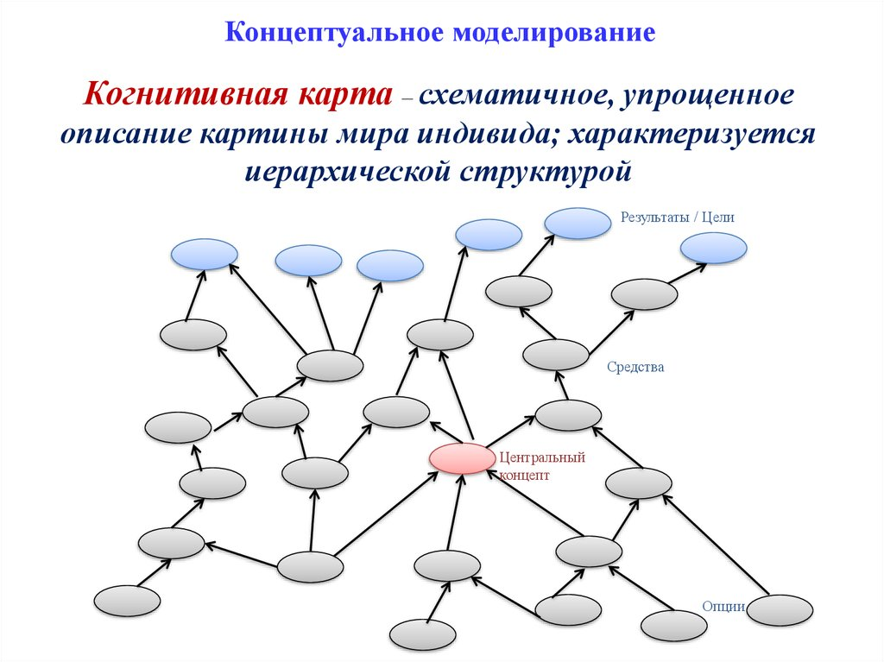

Центральный концепт, средства, результаты/цели.

Концептуальное моделирование осуществляется при помощи когнитивных карт.

Сходство и различие между концептуальным и когнитивным моделированием?

К какому типу знаний относится когнитивная карта?

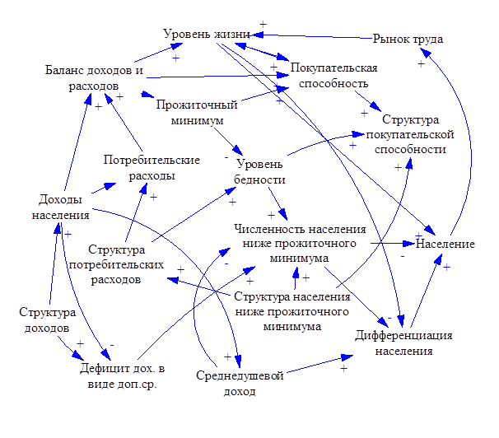

triptonkosti.ru 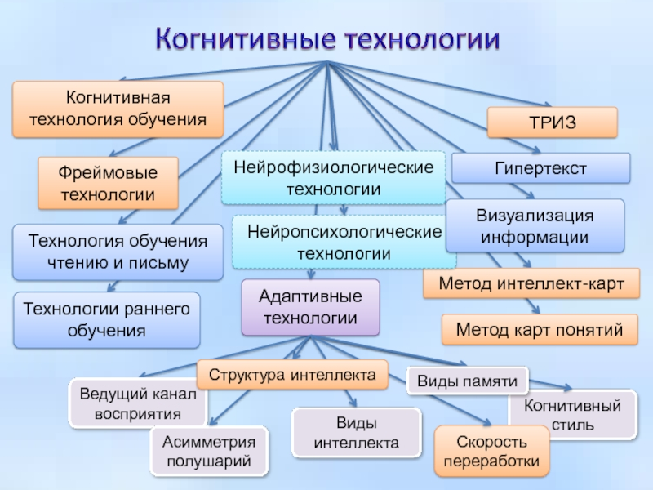

[Фреймовая модель представления знаний](https://ya.ru/images/search?text=%D0%A4%D1%80%D0%B5%D0%B9%D0%BC%D0%BE%D0%B2%D0%B0%D1%8F%20%D0%BC%D0%BE%D0%B4%D0%B5%D0%BB%D1%8C%20%D0%BF%D1%80%D0%B5%D0%B4%D1%81%D1%82%D0%B0%D0%B2%D0%BB%D0%B5%D0%BD%D0%B8%D1%8F%20%D0%B7%D0%BD%D0%B0%D0%BD%D0%B8%D0%B9&source=related-duck)

[Фрейм структура пример](https://ya.ru/images/search?text=%D0%A4%D1%80%D0%B5%D0%B9%D0%BC%20%D1%81%D1%82%D1%80%D1%83%D0%BA%D1%82%D1%83%D1%80%D0%B0%20%D0%BF%D1%80%D0%B8%D0%BC%D0%B5%D1%80&source=related-duck)

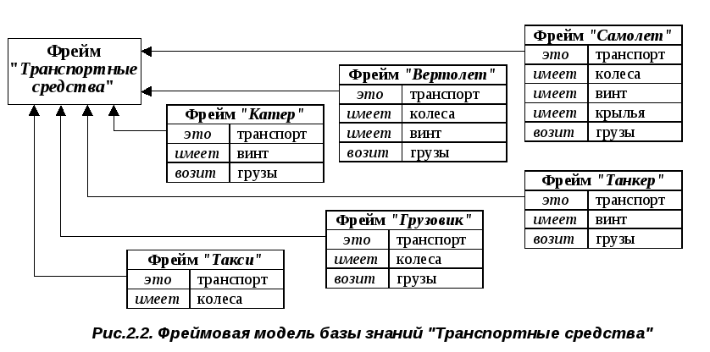

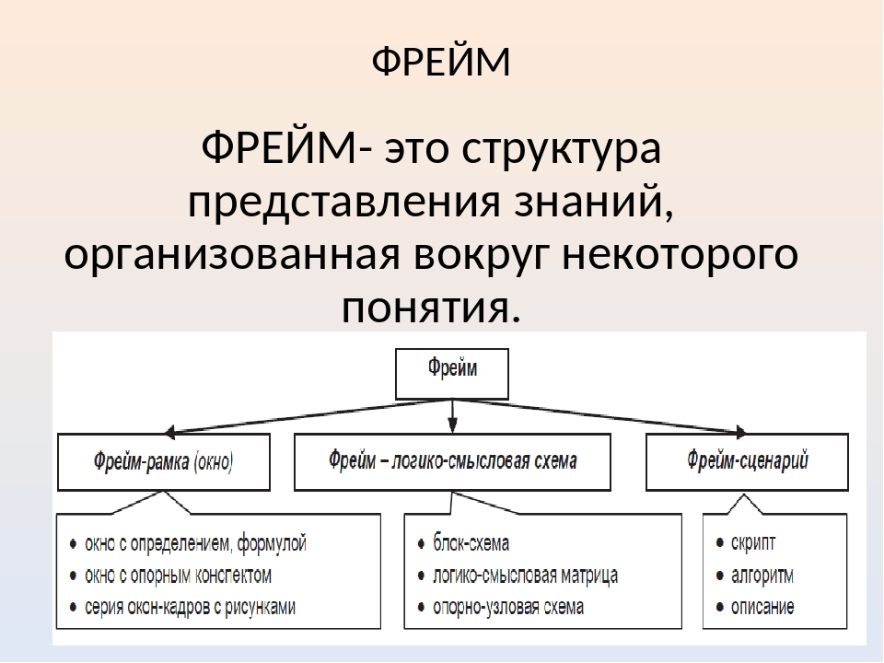

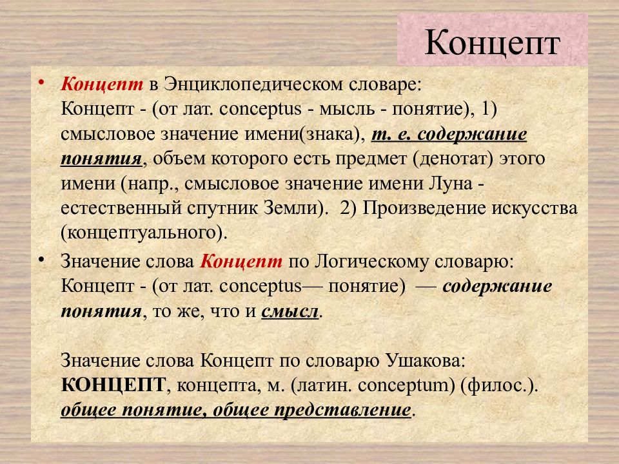

Рис. 35. Живое движение пассажиров на станции СентПанкрас, показанное на когнитивной платформе OpenSpace [66

Рис. 35. Живое движение пассажиров на станции СентПанкрас, показанное на когнитивной платформе

OpenSpace [66

Рис. 35. Живое движение пассажиров на станции СентПанкрас, показанное на **когнитивной платформе OpenSpace** [66]

**Примеры форматов обучающих событий и сессий. Часть 4: Open Space Technology**

<https://uxevent.com/kopilka-formatov-obuchajushhih-sobytij-i-sessij-4/>

[66] A real-time digital twin of St-Pancras station, and the journey to

create an emotion-optimised railway Featured story, 24 March 2020

https://www.rssb.co.uk/what-we-do/insights-and-news/blogs/realtime-digital-twin-of-st-pancras-station-and-journey-to-create-anemotion-optimised-railwa

когнитивные автоматные модели

Когнитивные, концептуальные и формальные модели

<https://studfile.net/preview/9362081/page:7/>

поиск в яндексе: когнитивные и концептуальные модели представления знаний